**สรุปผลการจัดกิจกรรม Visiting Professor ภายใต้โครงการ Reinventing ประจำปี 2564**

หัวข้อ **Halal Certification and Halal Research Development system in Brunei Darussalam**

บรรยายโดย **Asst. Prof. Pengiran Dr Hajah Norkhairiah binti Pengiran Haji Hashim**

ตำแหน่ง **Director, Halalan Thayyiban Research Centre, Universiti Islam Sultan Sharif Ali (UNISSA), Brunei Darussalam**

จุดเด่น **วิทยากรเป็นผู้อำนวยการศูนย์วิจัยด้านฮาลาลและตอยยีบัน ของมหาวิทยาลัย UNISSA และมียศระดับหม่อม มีความรู้เชิงลึกเกี่ยวกับการรับรองมาตรฐานฮาลาลของบรูไน (ผ่านกระทรวงศาสนาของบรูไน)**

วันที่ **15 มกราคม 2565** เวลา **13.30 – 15.40 น. (2 ชั่วโมง)**

พิธีปิดโดย **ผู้ช่วยศาสตราจารย์ ดร.อัสมัน แตอาลี ผู้อำนวยการสถาบันฮาลาล มหาวิทยาลัยสงขลานครินทร์**

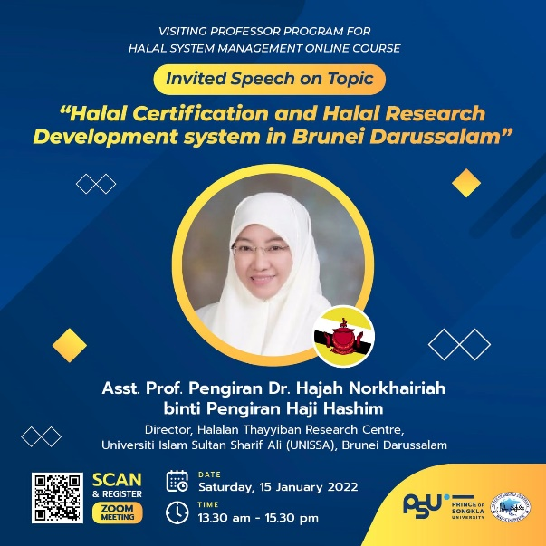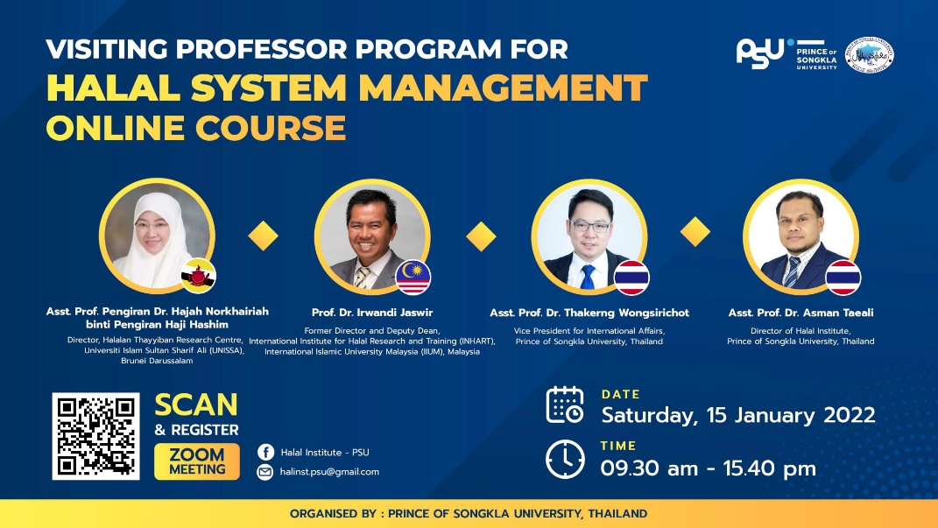

**รูปที่ 1** Poster ประชาสัมพันธ์งานผ่านระบบเพจ Facebook

วิทยากรได้แลกเปลี่ยนเรียนรู้เกี่ยวกับแนวทางงานวิจัยที่ตนเองได้ทำอยู่ และตัวอย่างแนวทางการพัฒนางานวิจัยด้านฮาลาลของหน่วยงานในประเทศบรูไน ซึ่งส่วนใหญ่พอมีงบประมาณวิจัยอยู่บ้าง และต้องการร่วมงานวิจัยกับมหาวิทยาลัยสงขลานครินทร์เป็นอย่างมาก วิทยากรได้บรรยายเชิงลึกในส่วนของการรับรองมาตรฐานของประเทศบรูไน ซึ่งข้อมูลด้านนี้เป็นข้อมูลเชิงลึก ทำให้สามารถเข้าใจการรับรองมาตรฐานฮาลาลของประเทศบรูไนมากยิ่งขึ้น โดยมีผู้เข้าร่วมรับฟังผ่านระบบ Zoom 55 คนโดยประมาณ ได้แก่ผู้เรียนหลักสูตร การจัดการระบบกิจการฮาลาล รุ่นที่ 1 29 คน เจ้าหน้าที่และคณาจารย์ 10 คน และอื่นๆ อีก 16 คน นอกเหนือกว่านั้น อาจารย์ได้แลกเปลี่ยนว่า การรับรองมาตรฐานฮาลาลของมาเลเซียคล้ายกับประเทศไทย ซึ่งมีการพัฒนาโดยเพิ่มแนวทางการประกันคุณภาพสินค้าฮาลาลในโรงงานเสริมเข้าไป

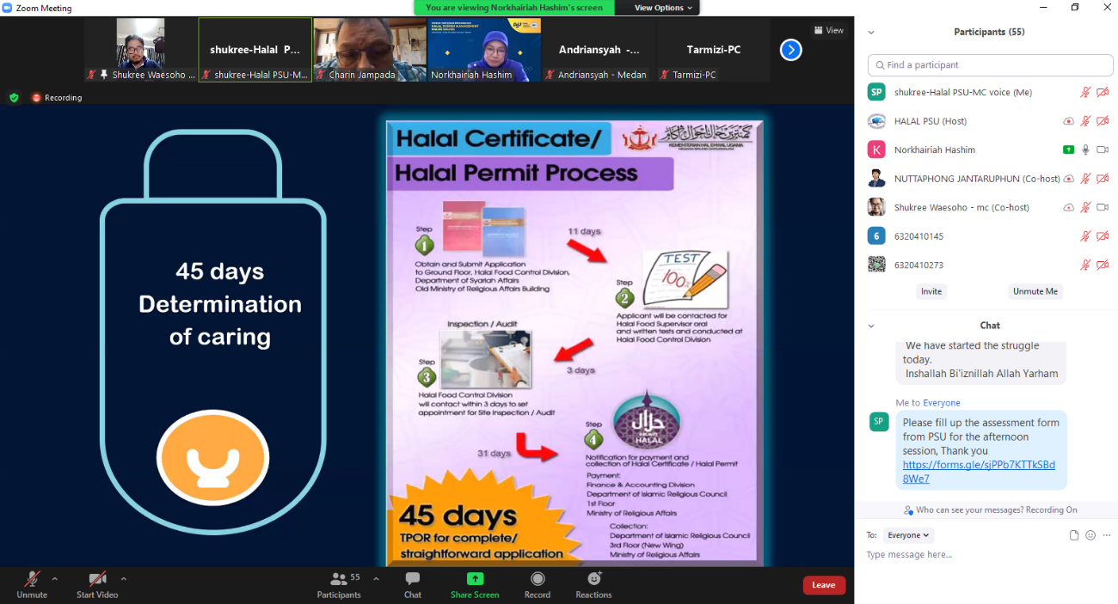

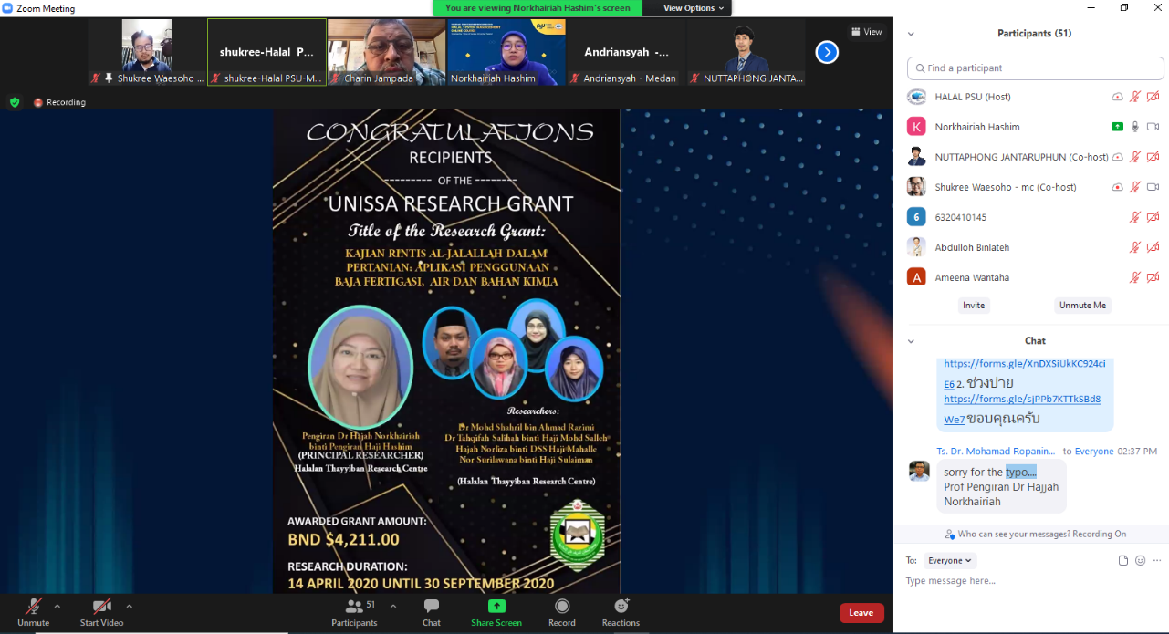

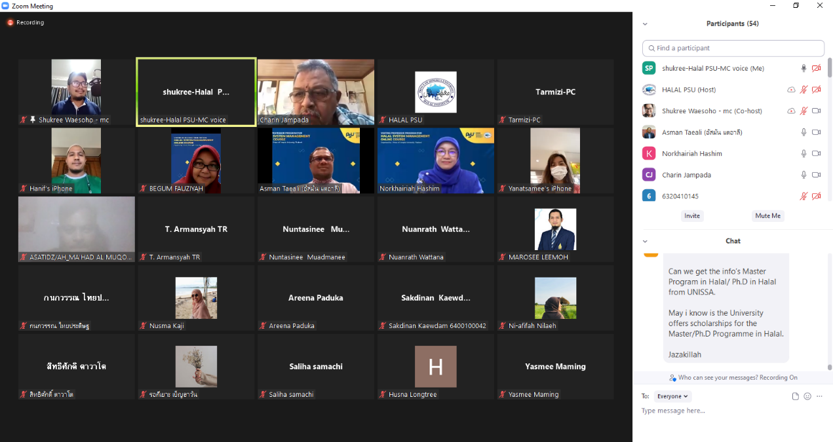

**รูปที่ 2** ตัวอย่างเนื้อหาการแลกเปลี่ยนเรียนรู้